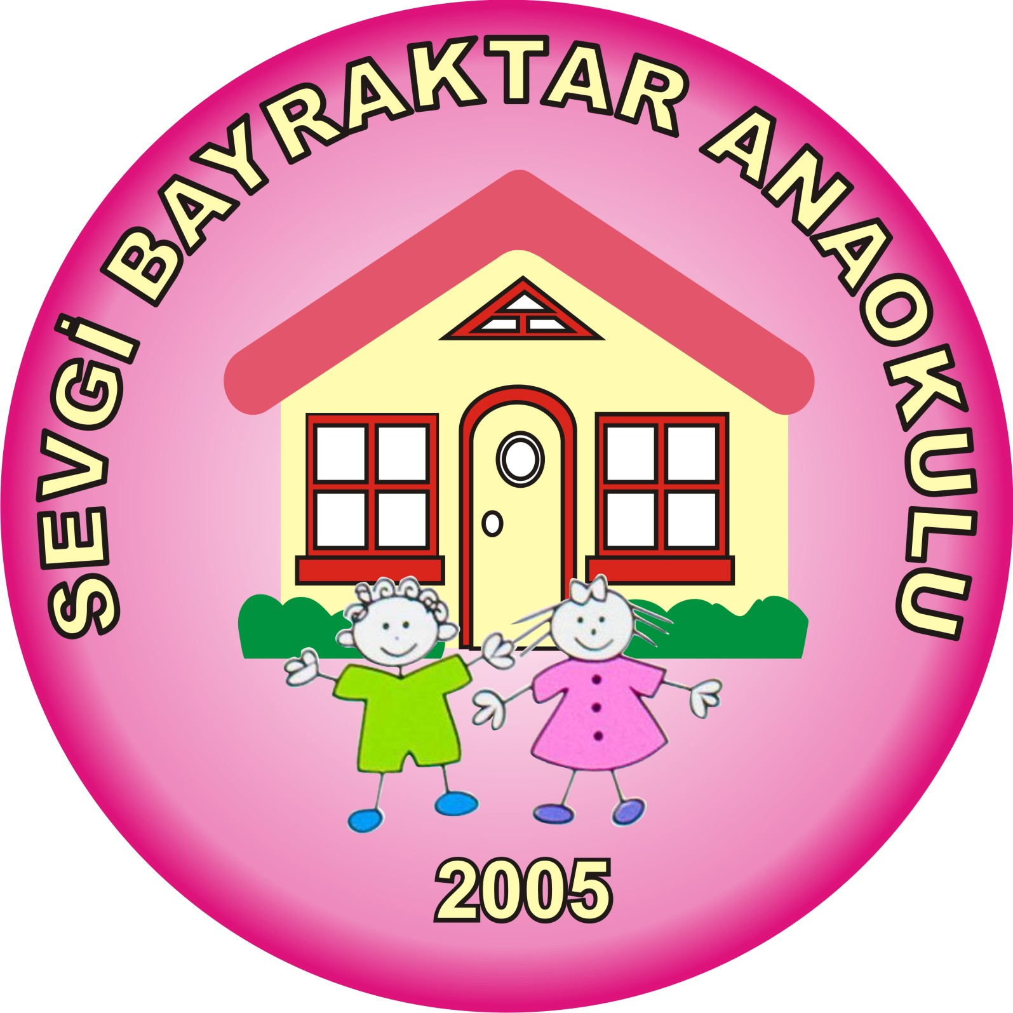
T.C
MERKEZEFENDİ KAYMAKAMLIĞI
SEVGİ BAYRAKTAR ANAOKULU MÜDÜRLÜĞÜ
2024-2028 STRATEJİK PLANI



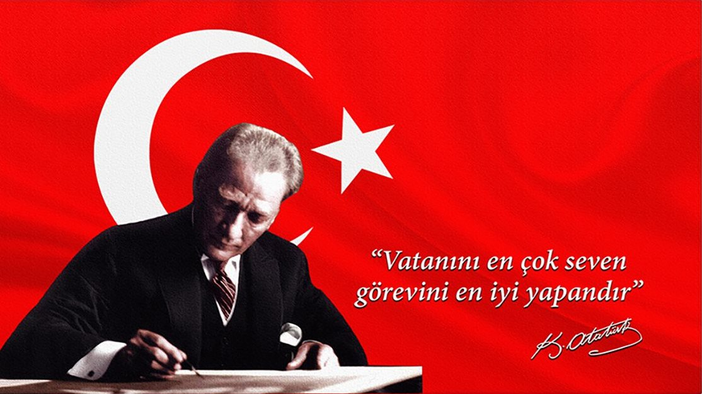

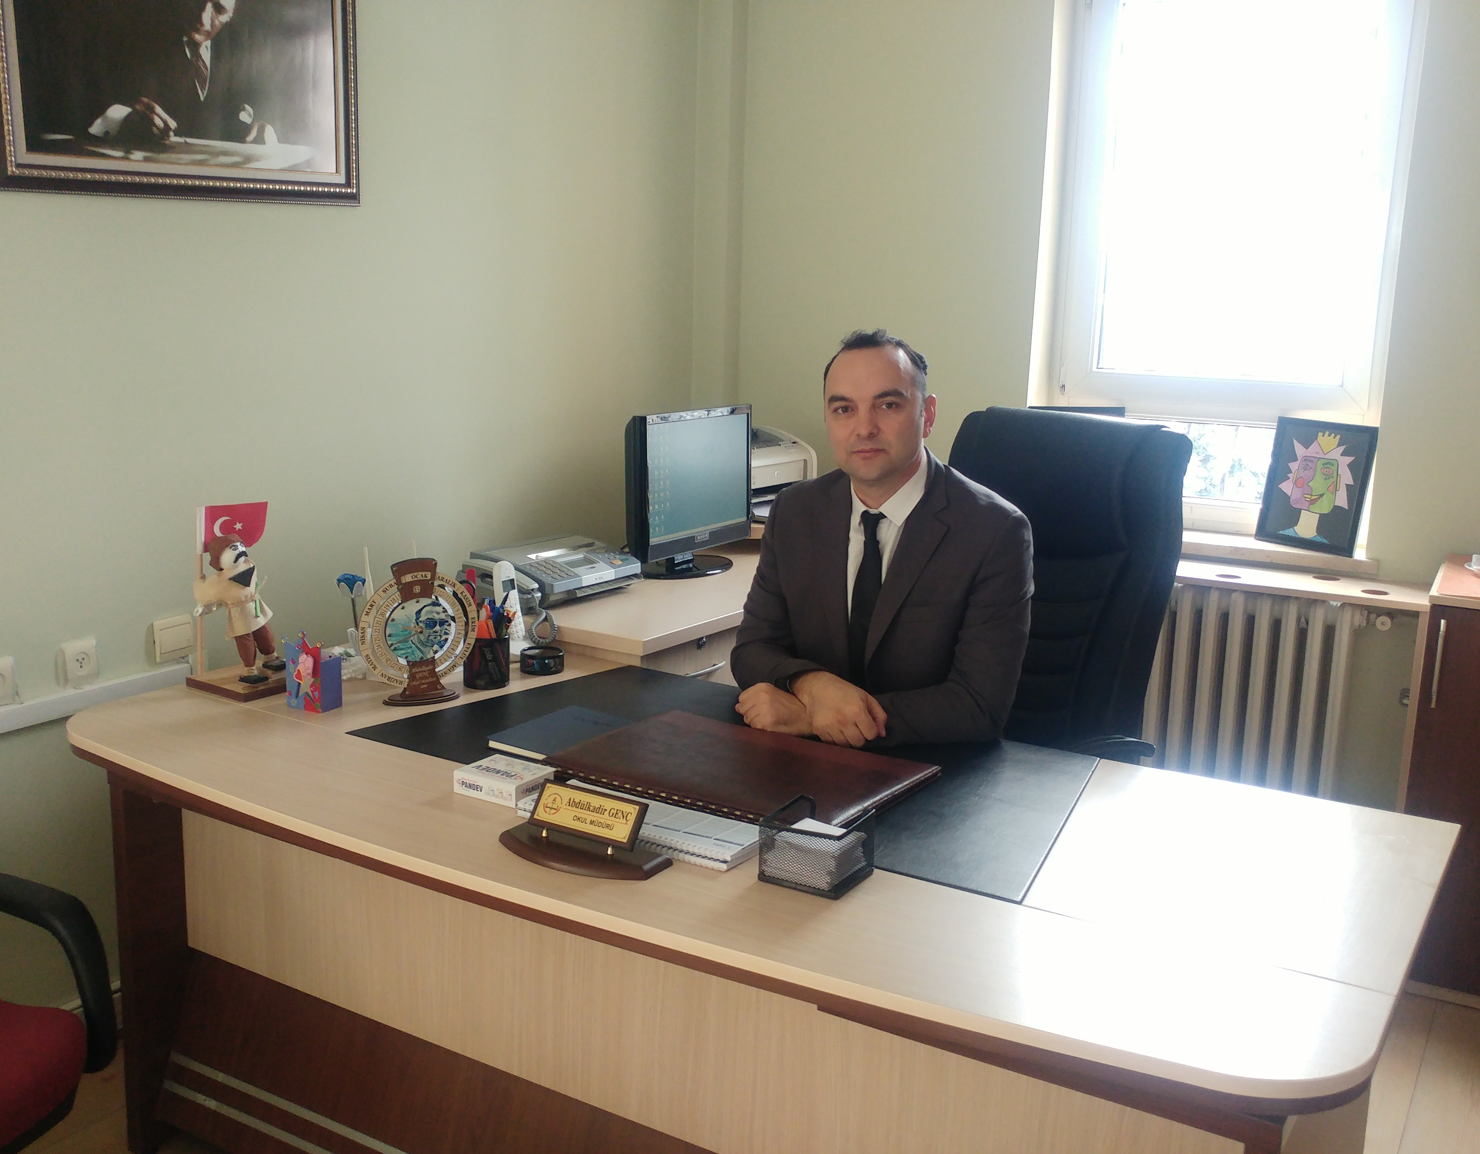

Sunuş
Günümüzde baş döndürücü bir hızla değişen ve gelişen dünyada insanların giderek bireyselleştiği bir çağda öğrencilerimizi değerlerimize sahip çıkan, gelişin ve değişen dünyaya ayak uyduran tüm insanlığı ve herkesi olduğu kabul edip kapsayan iyi bir insan topluma faydalı bir birey olarak yetiştirmeyi kendimize görev edindik.
Misyon ve vizyonumuza uygun olarak; amaçlarımız eğitim kalitesini yüksek tutmak için fiziki yeterliliğimizi artırmak, tüm personelin sürece dahil olduğu iletişime açık, veli okul öğrenci işbirliğine dayalı ekip ruhunun en üst düzeyde uygulandığı, temelinde sevgi ve hoşgörü ile tüm paydaşların kapsandığı bir eğitim planı hedefledik.
Bu güne kadar başardıklarımızın bize kazandırdığı özgüven ile stratejik planımızda belirttiğimiz hedeflere ulaşmak için var gücümüz ile çalışıyoruz.
Abdülkadir GENÇ
Okul Müdürü

İÇİNDEKİLER
SUNUŞ 4
İÇİNDEKİLER 5
I.GİRİŞ VE STRATEJİK PLANIN HAZIRLIK SÜRECİ
STRATEJİ GELİŞTİRME KURULU VE STRATEJİK PLAN EKİBİ 7
PLANLAMA SÜRECİ 7

II.DURUM ANALİZİ
KURUMSAL TARİHÇE 9
UYGULANMAKTA OLAN PLANIN DEĞERLENDİRİLMESİ 10
MEVZUAT ANALİZİ 10
ÜST POLİTİKA BELGELERİNİN ANALİZİ 12
FALİYET ALANLARI İLE ÜRÜN VE HİZMETLERİN BELİRLENMESİ 13
PAYDAŞ ANALİZİ 14
KURULUŞ İÇİ ANALİZ 22
TEŞKİLAT YAPISI 22
İNSAN KAYNAKLARI 23
TEKNOLOJİK DÜZEY 29
MALİ KAYNAKLAR 30
İSTATİSTİKİ VERİLER 32
DIŞ ÇEVRE ANALİZİ 33
GÜÇLÜ VE ZAYIF YÖNLER İLE FIRSATLAR VE TEHDİTLER 34
TESPİT VE İHTİYAÇLARIN BELİRLENMESİ 36

III.GELECEĞE BAKIŞ
MİSYON 37
VİZYON 37
TEMEL DEĞERLER 37
IV.AMAÇ HEDEF VE STRATEJİLERİN BELİRLENMESİ
TEMA-1 EĞİTİM ÖĞRETİME ERİŞİM………………………………………………………………………………………………………………………………..38
TEMA-2 EĞİTİM ÖĞRETİMDE KALİTENİN ARTTIRILMASI 40
TEMA-3 KURUMSAL KAPASİTE 44
MALİYETLENDİRME 46
V.İZLEME VE DEĞERLENDİRME
İZLEME VE DEĞERLENDİRME 47

1.GİRİŞ VE STRATEJİK PLANIN HAZIRLIK SÜRECİ

1.1. Strateji Geliştirme Kurulu ve Stratejik Plan Ekibi
Tablo 1. Strateji Geliştirme Kurulu ve Stratejik Plan Ekibi Tablosu

Strateji Geliştirme Kurulu Bilgileri |  | Stratejik Plan Ekibi Bilgileri
Adı Soyadı | Unvanı | Adı Soyadı | Unvanı
ABDÜLKADİR GENÇ | Okul Müdürü | YELDA ERBAY | Sınıf Öğretmeni
YELDA ERBAY | Müdür Yardımcısı | MEHMET ÖZTÜRK | Sınıf Öğretmeni
ZÜHAL ERTUĞRUL | Sınıf Öğretmeni | ASU UZELLİ | Sınıf Öğretmeni
DUYGU ERBAY | Okul Aile Bir. Bşk. | HİLAL ÇETİN | Gönüllü Veli
EBRU DEĞİRMENCİ | Okul Aile Bir. Bşk. Yrd. | AAYÇİN ÜLKER | Gönüllü Veli

1.2. Planlama Süreci
2024-2028 dönemi stratejik plan hazırlanması süreci Üst Kurul ve Stratejik Plan Ekibinin oluşturulması ile başlamıştır. Ekip tarafından oluşturulan çalışma takvimi kapsamında ilk aşamada durum analizi çalışmaları yapılmış ve durum analizi aşamasında paydaşlarımızın plan sürecine aktif katılımını sağlamak üzere toplantılar, görüşmeler ve paydaş anketi yapılmıştır.
Durum analizinin ardından geleceğe yönelim bölümüne geçilerek okulumuzun amaç, hedef, gösterge ve eylemleri belirlenmiştir. Çalışmaları yürüten ekip ve kurul bilgileri altta verilmiştir.

2.DURUM ANALİZİ
Stratejik planlama sürecinin ilk adımı olan durum analizi, okulumuzun/kurumumuzun “neredeyiz?” sorusuna cevap vermektedir. Okulumuzun/kurumumuzun geleceğe yönelik amaç, hedef ve stratejiler geliştirebilmesi için öncelikle mevcut durumda hangi kaynaklara sahip olduğu ya da hangi yönlerinin eksik olduğu ayrıca, okulumuzun/kurumumuzun kontrolü dışındaki olumlu ya da olumsuz gelişmelerin neler olduğu değerlendirilmiştir. Dolayısıyla bu analiz, okulumuzun/kurumumuzun kendisini ve çevresini daha iyi tanımasına yardımcı olacak ve stratejik planın sonraki aşamalarından daha sağlıklı sonuçlar elde edilmesini sağlayacaktır.Durum analizi bölümünde, aşağıdaki hususlarla ilgili analiz ve değerlendirmeler yapılmıştır;
• Kurumsal tarihçe
• Uygulanmakta olan planın değerlendirilmesi
• Mevzuat analizi
• Üst politika belgelerinin analizi
• Faaliyet alanları ile ürün ve hizmetlerin belirlenmesi
• Paydaş analizi
• Kuruluş içi analiz
• Dış çevre analizi (Politik, ekonomik, sosyal, teknolojik, yasal ve çevresel analiz)
• Güçlü ve zayıf yönler ile fırsatlar ve tehditler (GZFT) analizi
• Tespit ve ihtiyaçların belirlenmesi

2.1. Kurumsal Tarihçe
Okulumuz 21.06.2005 tarihinde eğitim öğretime açılmıştır. Kurucu müdür olarak Münire KİRİŞ 21.06.2005 Tarihinde okuldaki görevine başlamıştır. İlk açıldığı günden itibaren yoğun talep alan okulumuz her eğitim öğretim yılında kapasitesini doldurmuştur. İlk açıldığı andan itibaren yoğun çalışmalar neticesinde ilk olarak merdiven korkuluk düzeni yapılan okulumuzda 2010 Mayıs ayı itibariyle, bahçe düzenlemesinin % 95 i tamamlanmıştır.2011 yılında da geri kalan bahçe düzenlemeleri yapılarak bahçe %100 kullanıma başlanmıştır. Okul lavaboları düzenlenmiş, okul komple boyanmış, kalorifer kazanı değiştirilmiştir.
Okul Künyesi
İli:  DENİZLİ |  | İlçesi:  MERKEZEFENDİ
Adres: | Bahçelievler Mah. 3030 Sok. No: 28 | Coğrafi konum: | https://sevgibayraktaranaokulu.meb.k12.tr/tema/harita.php?R=1
Telefon Numarası | 0258 377 10 20 | Fax: | --
E-Posta  Adresi: | 756311@meb.k12.tr | Web Sayfası: | https://sevgibayraktaranaokulu.meb.k12.tr/
Kurum Kodu: | 756311 | Öğretim Şekli: | İkili

2.2. Uygulanmakta Olan Planın Değerlendirilmesi
Uygulanmakta olan stratejik planın değerlendirilmesi sonucu hedef ve performans göstergelerinde hedeflenen sonuçlara ulaşıldığı görülmüştür.
• Mevcut çevre şartları, riskler ve üst politika belgelerinden gelen sorumluluklar dikkate alındığında söz konusu hedeflerin yeni planda yer alabilir
• Stratejik planda amacın farklı açılardan iyileştirilmesi ihtiyacı bulunması durumunda yeni hedef ve performans göstergeleri belirlenir.

2.3. Mevzuat analizi
Sevgi Bayraktar Anaokulu Müdürlüğünün yasal yetki, görev ve sorumlulukları başta T.C. Anayasası olmak 14/6/1973 tarihli ve 1739 sayılı Millî Eğitim Temel Kanunu ve 25/8/2011 tarihli ve 652 sayılı Millî Eğitim Bakanlığının Teşkilât ve Görevleri Hakkında Kanun Hükmünde Kararname hükümlerine dayanılarak 18/11/2012 tarih ve 28471 sayılı Resmî Gazetede yayınlanan Millî Eğitim Bakanlığı İl ve İlçe Millî Eğitim Müdürlükleri Yönetmeliği esaslarına göre belirlenmiştir. Sevgi Bayraktar Anaokulu Müdürlüğü ayrıca aşağıda genel olarak değinilen yasa ve kanun hükmünde kararname ile görevlerini sürdürmektedir.
Yasal Yükümlülük | Dayanak | Tespitler | İhtiyaçlar
Okulumuz “Dayanak” başlığı altında sıralanan Kanun, Kanun Hükmünde Kararname, Tüzük, Genelge ve Yönetmeliklerdeki ilgili hükümleri yerine getirmek  • “Eğitim-öğretim hizmetleri, insan kaynaklarının gelişimi, halkla ilişkiler, stratejik plan hazırlama, stratejik plan izlemedeğerlendirme süreci iş ve işlemleri” faaliyetlerini yürütmek.  • Resmi kurum ve kuruluşlar, sivil toplum kuruluşları ve özel sektörle mevzuat hükümlerine aykırı olmamak ve faaliyet alanlarını kapsamak koşuluyla protokoller ve diğer işbirliği çalışmalarını yürütmek  • Okul öncesi öğrencilerinin okula kayıt, devamdevamsızlık, sosyal sorumluluk çalışmaları vb. iş ve işlemleri | • T.C. Anayasası  • 1739 Sayılı Millî Eğitim Temel Kanunu  • 652 Sayılı MEB Teşkilat ve Görevleri Hakkındaki Kanun Hükmünde Kararname  • 222 Sayılı Millî Eğitim Temel Kanunu  • 657 Sayılı Devlet Memurları Kanunu  • 5442 Sayılı İl İdaresi Kanunu  • 3308 Sayılı Mesleki Eğitim Kanunu  • 439 Sayılı Ek Ders Kanunu  • 5018 sayılı Kamu Mali Yönetimi ve Kontrol Kanunu  • MEB Personel Mevzuat Bülteni  • Okul Öncesi Eğitim ve İlköğretim Kurumları Yönetmeliği | • Müdürlüğümüzün hizmetlerini mevzuattaki hükümlere uygun olarak yürütmektedir.  • Diğer kurumlarla işbirliği gerektiren çalışmalarda, gerek tabi olduğumuz mevzuat gerekse diğer kurumların mevzuatları arasında uyuşmazlık ortaya çıkabilmektedir.  • Tabi olduğumuz mevzuatın kapsamı, Müdürlüğümüzün yetkilerini çeşitlendirmekle birlikte sınırlamaktadır.  • Kurumsal kültürümüz, mevzuatta sık yaşanan değişikliklere hazırlıklı olmasına rağmen öğrenci ve velilerimizden oluşan paydaşlarımız, yeni ve farklı çalışmalara uyuma direnç göstermektedir.  • Mevzuat itibariyle öğrenci velilerinin eğitim faaliyetlerine müdahale alanını sınırlandıran bir mekanizma bulunmamaktadır. | • Diğer kurumlarla işbirliğinde, yetki alanının genişletilmesi  • Eğitim uygulamaları konusunda ulusal düzeyde tanıtım çalışmaları yaparak öğrenci ve velilerinin bilgilendirilmesi  • Mevzuatta ihtiyaç duyulan değişikliklerde “yenileme” çalışmaları yerine “güncelleme” çalışmalarına yer verilmesi  • Öğrenci velilerinin eğitim faaliyetlerine müdahale alanlarının sınırlandırılması için yasal tedbirlerin alınması  • Mevzuatın, çalışanların kendilerini güvende hissedebileceği şekilde yeniden düzenlenmesi

2.4. Üst Politika Belgeleri Analizleri
Tablo 2. Üst Politika Belgeleri Analizleri
Üst Politika Belgesi | İlgili Bölüm / Referans | Verilen Görevler / İhtiyaçlar
12. Kalkınma Planı | Önerilen Politikalar | Hedef ve stratejilerin belirlenmesi
2024 Yılı Cumhurbaşkanlığı Yıllık Program | Tümü | Hedef ve stratejilerin belirlenmesi
2024 Orta Vadeli Program | Tümü | Bütçe çalışmaları
MEB 2024-2028 Stratejik Planı | Tümü | MEB Politikaları Konusunda Teşkilatına Rehberlik
Denizli İl Milli Eğitim Müdürlüğü 2024- 2028 Stratejik Plan | Tümü | Amaç, hedef, gösterge ve stratejilerin belirlenmesi
Merkezefendi İlçe Milli Eğitim Müdürlüğü 2024-2028 Stratejik Planı | Tümü | Amaç, hedef, gösterge ve stratejilerin belirlenmesi
Millî Eğitim Kalite Çerçevesi | Tümü | Hedef ve stratejilerin belirlenmesi

2.5 Faaliyet Alanları ile Ürün ve Hizmetlerin Belirlenmesi
Tablo 3. Faaliyet Alanlar/Ürün ve Hizmetler Tablosu
Faaliyet Alanı | Ürün / Hizmetler
A- Eğitim-Öğretim Hizmetleri | 1. Eğitim-öğretim iş ve işlemleri  2. Ders Dışı Faaliyet İş ve İşlemleri(Gezi, gözlem vb.)  3. Rehberlik Hizmetleri  4. Özel Eğitim Hizmetleri  5. Kurum Teknolojik Altyapı Hizmetleri  6. Anma ve Kutlama Programlarının Yürütülmesi  7. Sosyal, Kültürel, Sportif Etkinlikler  8. Öğrenci İşleri (kayıt, nakil, devam devamsızlık vb.
B- Stratejik Planlama, Araştırma Geliştirme | 1. Stratejik Planlama İşlemleri  2. İhtiyaç Analizleri  3. Eğitime İlişkin Verilerin Kayıtlanması  4. Araştırma-Geliştirme Çalışmaları  5. Projeler Koordinasyon  6. Eğitimde Kalite Yönetimi Sistemi (EKYS) İşlemleri
C- İnsan Kaynaklarının Gelişimi | 1. Okul/Kurumların Teftiş ve Denetimi  2. Öğretmenlere Rehberlik ve İşbaşında Yetiştirme Hizmetleri  3. Ön İnceleme, İnceleme ve Soruşturma Hizmetleri
D- Fiziki ve Mali Destek | 1. Okul Güvenliğinin Sağlanması  2. Ders Kitaplarının Dağıtımı  3. Taşınır Mal İşlemleri  4. Bütçe işlemleri  5. Okul Aile Birliği işleri  6. Temizlik, Güvenlik, Isıtma, Aydınlatma Hizmetleri  7. Bakım-onarım işlemleri
E-Denetim ve Rehberlik | 1. Okul/Kurumların Teftiş ve Denetimi  2. Öğretmenlere Rehberlik ve İşbaşında Yetiştirme Hizmetleri  3. Ön İnceleme, İnceleme ve Soruşturma Hizmetleri
F-Halkla İlişkiler | 1. Bilgi Edinme Başvurularının Cevaplanması  2. Basın, Halk ve Ziyaretçilerle İlişkiler  4. Okul-Aile İşbirliği

2.6. Paydaş Analizi
Sevgi Bayraktar Anaokulu Stratejik Planlama Ekibi olarak planımızın hazırlanması aşamasında katılımcı bir yapı oluşturmak için ilgili tarafların görüşlerinin alınması ve plana dâhil edilmesi gerekli görülmüş ve bu amaçla paydaş analizi çalışması yapılmıştır. Ekibimiz tarafından iç ve dış paydaşlar belirlenmiş, bunların önceliklerinin tespiti yapılmıştır.
Tablo 4 Paydaş Tablosu
Paydaş Adı | İç Paydaş | Dış Paydaş
Denizli İl Milli Eğitim Müdürlüğü |  | √
Merkezefendi Kaymakamlığı |  | √
Merkezefendi İlçe Milli Eğitim Müdürlüğü |  | √
Okul Müdürümüz | √
Öğretmenlerimiz | √
Öğrencilerimiz | √
Velilerimiz | √
Personelimiz | √
İlçe Emniyet Amirliği |  | √
İlçe Toplum Sağlığı Merkezi |  | √
Diğer Eğitim Kurumları |  | √
Özel Sektör |  | √
Sivil Toplum Kuruluşları |  | √
İlçe Belediye Başkanlığı |  | √
Diğer Kurum ve Kuruluşlar |  | √
Kurumumuzun temel paydaşları öğrenci, veli ve öğretmen olmakla birlikte eğitimin dışsal etkisi nedeniyle okul çevresinde etkileşim içinde olunan geniş bir paydaş kitlesi bulunmaktadır. Paydaşlarımızın görüşleri anket, toplantı, dilek ve istek kutuları, elektronik ortamda iletilen önerilerde dâhil olmak üzere çeşitli yöntemlerle sürekli olarak alınmaktadır.

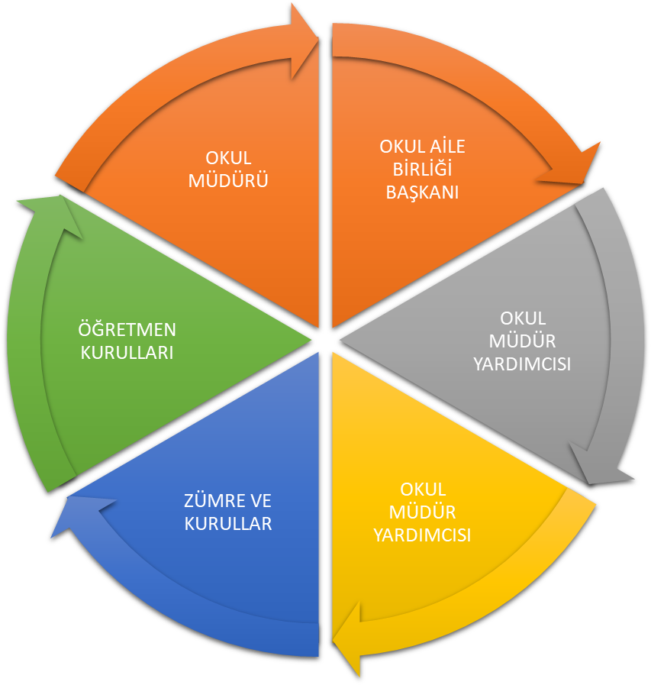
Paydaş anketlerine ilişkin ortaya çıkan temel sonuçlara altta yer verilmiştir:

Öğretmen Anketi Sonuçları:
2024–2028 Stratejik Plan hazırlıkları çerçevesinde okulumuzdan 8 öğretmen öğretmen anketine katılmıştır. Bu anket ile kararlara katılım, işbirliği, iletişim, motivasyon ve fiziksel imkanlara ilişkin algıları ve memnuniyetleri belirlenmiştir. Verdikleri cevapların oranı aşağıdaki tabloda belirtilmiştir;

ÖĞRETMEN ANKET SONUÇLARI
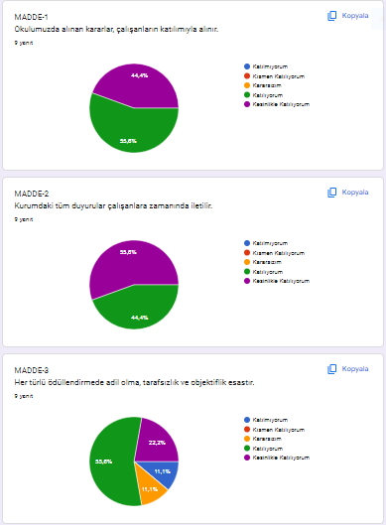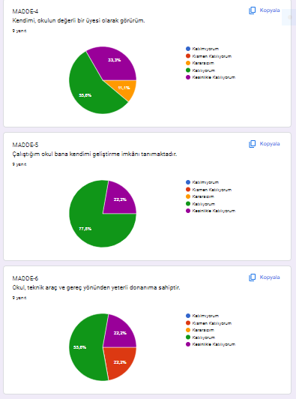
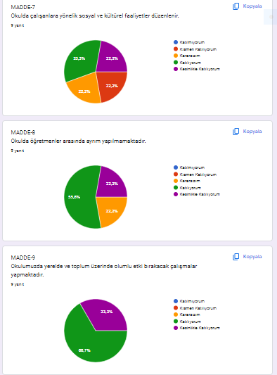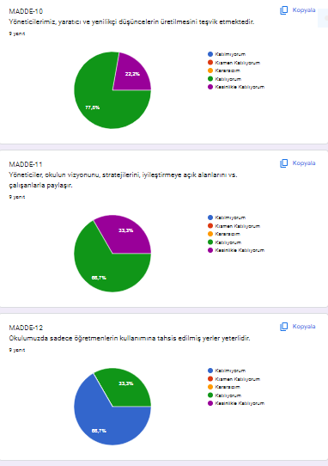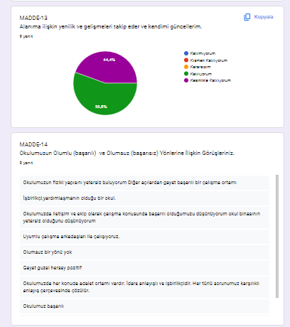

Öğretmen anketlerinde yapılan analiz sonuçlarına ve belirlenen kriterlere göre okulumuzda sadece öğretmenlere ait kullanıma tahsis edilmiş yerlerin yeterli olmadığı anlaşılmıştır. Okulumuzun fizikî alt yapısında öğretmenler için uygun bir kullanım alanı ayrılmamıştır. Ayrıca öğretmenlerin kullanımına açılacak uygun bir yer yoktur. Burada çıkan aksaklığın düzeltilebilir bir sorun olmadığı anlaşılmıştır.

Madde 14’e göre genel olarak okul idaresinin yeniliklere açık, adilane bir tavır sergileyen, okulun ihtiyaçları ile ilgilenen, öğretmenin kendisini geliştirmesine fırsat tanıyan, idare-öğretmen-veli işbirliğine önem verdiği saptanmıştır.

Okul idaresi tarafından istenilen evrak yükünün fazla olmasının, kâğıt israfı oluşturmasının, kâğıt israfı oluşturmasının, alanlarına yönelik seminer ve yapılan zorunlu eğitimlerinde zamanlamanın yanlış olduğu tespit edilmiştir.

Veli Anketi Sonuçları:
2024–2028 Stratejik Plan hazırlıkları çerçevesinde okulumuz velileri veli anketine katılmış olup verdikleri cevapların oranı aşağıdaki tabloda belirtilmiştir;

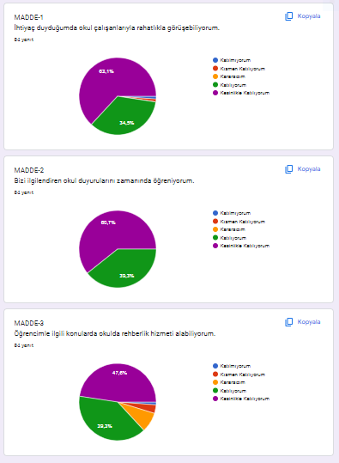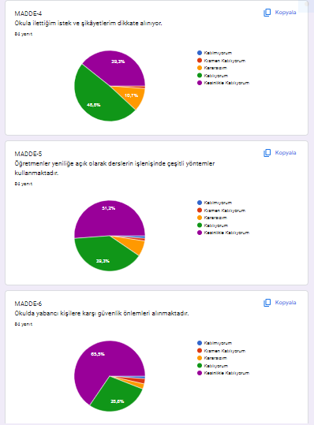
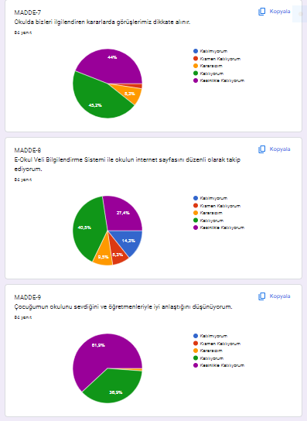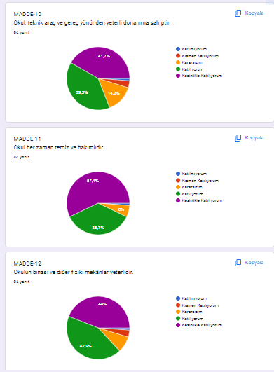
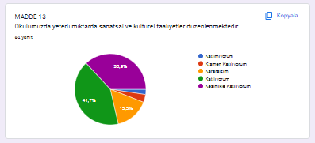

Veli anketlerinde yapılan analiz sonuçlarına ve belirlenen krîterlere göre velilerin e-okul veli bilgilendirme sistemi ile okulun internet sayfasını düzenli takip etmediği anlaşılmıştır. Çocukların fotoğraflarının kopyalanmaması ve öğrenci güvenliği açısından okul internet sitesinde paylaşılmamasından dolayı internet sitemiz takip edilmemektedir. Çocukların fotoğrafları yerine yapılan aktivitelerin fotoğraflarının siteye konularak siteye giriş yapan velilerin sayısının arttırılması hedeflenmektedir.
Madde 14’e göre velilerin okulun temizliği, güvenliği, çocuklara verilen yemek ve personelin ilgi alakası konusunda memnun olduğu saptanmıştır.
Olumsuz yönlerin çok fazla olmadığı görülmüş olup; velilerin sosyal etkinliklerin az olması, velilerin çocukların yaptıkları etkinlikleri sosyal medyada yayınlamak istemesi fakat bunun yasal olmamasından dolayı fotoğraf paylaşılmaması gerekmektedir. İdare olarak bu konunun velilere duyurulması gerektiği anlaşılmıştır.

2.7. Kuruluş İçi Analiz
Kuruluş içi analiz; insan kaynaklarının yetkinlik düzeyi, kurum kültürü, teknoloji ve bilişim altyapısı, fiziki ve mali kaynaklara ilişkin analizlerin yapılarak okul/kurumun mevcut kapasitesinin değerlendirilmesidir. Ayrıca, bu bölümde okul/kurumun teşkilat şemasına da yer verilir.

2.7.1. Teşkilat Şeması
Müdür

Mdr. Yardımcısı
Öğretmen
Öğretmen
Öğretmen
Öğretmen

2.7.2. İnsan Kaynakları
Tablo 5. Çalışanların Görev Dağılımı
ÇALIŞANIN ÜNVANI | GÖREVLERİ
Okul Müdürü | Abdülkadir GENÇ
Müdür Yardımcısı | Yelda ERBAY
Okul Öncesi Öğretmeni | Asu UZELLİ
Okul Öncesi Öğretmeni | Zühal ERTUĞRUL
Okul Öncesi Öğretmeni | Nazire ÇAĞLIYAN
Okul Öncesi Öğretmeni | Gülçin NETOĞLU
Okul Öncesi Öğretmeni | Tezcan KAYA
Okul Öncesi Öğretmeni | Burcu AK
Okul Öncesi Öğretmeni | Gülsen KOCAKAYA
Okul Öncesi Öğretmeni | İpek KILINÇ
Rehber Öğretmen | Mehmet ÖZTÜRK
Yardımcı Personel | Fatma İNCİRCİ
Yardımcı Personel | Huriye ASLAN
Yardımcı Personel | Emine AVCI
Yardımcı Personel | Huriye ÖZALP
Yardımcı Personel | Ahmet İNCİRCİ

Tablo 6. İdari Personelin Hizmet Süresine İlişkin Bilgiler
Hizmet Süreleri | 2024 Yıl İtibarıyla
Hizmet Süreleri | Kişi Sayısı | %
1-4 Yıl | 1 | %50
5-6 Yıl
7-10 Yıl | 1 | %50
10…..Üzeri

Tablo 7. Okul/Kurumda Oluşan Yönetici Sirkülasyonu Oranı
 | Yıl İçerisinde Okul/Kurumdan Ayrılan  Yönetici Sayısı |  |  | Yıl İçerisinde Okul/Kurumda Göreve  Başlayan Yönetici Sayısı
 | 2021 | 2022 | 2023 | 2021 | 2022 | 2023
TOPLAM | 1 |  |  | 1
Tablo 8. İdari Personelin Katıldığı Hizmet İçi Programları
Adı ve Soyadı | Görevi | Katıldığı Çalışmanın Adı | Katıldığı Yıl | Belge No
Abdülkadir GENÇ | Müdür | Okullarda Hijyen Eğitimi Semineri | 2024 | G67564224322
Abdülkadir GENÇ | Müdür | İnterneti Anlamak Eğitimi Kursu | 2023 | X65297781688
Abdülkadir GENÇ | Müdür | Yetişkin Eğitimi ve Beden Dili Kursu | 2023 | M65147999495
Abdülkadir GENÇ | Müdür | MEB Birim Amirlerinin Öğretmen Bilgilendirme Semineri | 2023 | S75804093994
Abdülkadir GENÇ | Müdür | Etik Eğitimi Semineri | 2023 | B77316391396
Abdülkadir GENÇ | Müdür | Afet sonrası Ruh Sağlığı Semineri | 2023 | N82131918639
Abdülkadir GENÇ | Müdür | Çocuk ve Ergenlerde Kayıp ve Yas Semineri | 2023 | T91998088036
Yelda ERBAY | Müdür Yrd. | Okullarda Hijyen Eğitimi Semineri | 2024 | C21550974365
Yelda ERBAY | Müdür Yrd. | Okul Öncesi Dönemde Çocuklar İçin Matematik Oyunları Semineri | 2023 | N51903731915
Yelda ERBAY | Müdür Yrd. | Çocuklara Yönelik İhmal ve İstismarın Önlenmesi Semineri | 2023 | R31007949998
Yelda ERBAY | Müdür Yrd. | Etik Eğitimi Semineri | 2023 | J37636026785
Yelda ERBAY | Müdür Yrd. | Bağımlılıkla Mücadele semineri 1 | 2023 | Q43910989862

Tablo 9. Öğretmenlerin Hizmet Süreleri (Yıl İtibarıyla)
Hizmet Süreleri | Branşı | Kadın | Erkek | Hizmet Yılı | Toplam
1-3 Yıl | Okul Öncesi | 1 |  | 3 | 1
4-6 Yıl | Okul Öncesi
7-10 Yıl | Okul Öncesi
11-15 Yıl | Okul Öncesi | 2 |  | 13 | 2
16-20 | Okul Öncesi | 5 | 1 | 16-20 | 6
20 ve üzeri | Okul Öncesi | 2 |  | 21-24 | 2

Tablo 10. Kurumda Gerçekleşen Öğretmen Sirkülâsyonunun Oranı
 | Yıl İçerisinde Kurumdan Ayrılan Öğretmen  Sayısı |  |  | Yıl İçerisinde Kurumda Göreve Başlayan  Öğretmen Sayısı
 | 2021 | 2022 | 2023 | 2021 | 2022 | 2023
 | 1 | 1 | 1 | 1 | 1 | 1

Tablo 11. Öğretmenlerin Katıldığı Hizmet İçi Eğitim Programları
Adı ve Soyadı | Branşı | Katıldığı Çalışmanın Adı | Katıldığı Yıl | Belge No
Asu UZELLİ | Okul Öncesi Öğretmeni | Okullarda Hijyen Eğitimi Semineri | 2024 | U04340043276
Asu UZELLİ | Okul Öncesi Öğretmeni | Protokol Kuralları Semineri | 2023 | P77021766391
Asu UZELLİ | Okul Öncesi Öğretmeni | Fatih Projesi Alan Bazlı Öğretim Süreci Tasarımı Kursu | 2023 | T17450428535
Asu UZELLİ | Okul Öncesi Öğretmeni | MEB Birim Amirlerinin Öğretmen Bilgilendirme Semineri | 2023 | E54458639908
Asu UZELLİ | Okul Öncesi Öğretmeni | Phyton İle Makine Öğrenmesi Kursu | 2023 | I49986033167
Asu UZELLİ | Okul Öncesi Öğretmeni | E*Twinning,Erasmus+ Proje ve Etkinlikleri Semineri | 2023 | S13670856036
Asu UZELLİ | Okul Öncesi Öğretmeni | Zümrelerin Etkin Kullanımı Semineri | 2023 | T82871373485
Asu UZELLİ | Okul Öncesi Öğretmeni | Özel yetenekli Öğrencilerin Ayırt edici Özellikleri Semineri | 2023 | C39542591278
Asu UZELLİ | Okul Öncesi Öğretmeni | Okul Yöneticilerinin Rehberlik koordinasyon eğitimi Semineri | 2023 | W96164185728
Asu UZELLİ | Okul Öncesi Öğretmeni | Gençlerle İletişim Semineri | 2023 | Q69892179613
Asu UZELLİ | Okul Öncesi Öğretmeni | Okul Kültürünün Gelişmesi Semineri | 2023 | L20758724499
Asu UZELLİ | Okul Öncesi Öğretmeni | Çocuk Kitapları ve Türkçe Dil Becerileri Semineri | 2023 | A26438312763
Asu UZELLİ | Okul Öncesi Öğretmeni | Afet Sonrası Ruh Sağlığı Semineri | 2023 | Y23734063173
Asu UZELLİ | Okul Öncesi Öğretmeni | Zaman Yönetimi Semineri | 2023 | Z48849752207
Asu UZELLİ | Okul Öncesi Öğretmeni | Afet Sonrası Ok. Önc. Öğr. Psikosoyal Destek Becerilerinin Geliştirilmesi Semineri | 2023 | Z20694386811
Asu UZELLİ | Okul Öncesi Öğretmeni | Okul Öncesi Döneminde Çocuklar İçin Matematik Oyunları Semineri | 2023 | Q05532443603
Asu UZELLİ | Okul Öncesi Öğretmeni | Çocuk ve Ergenlerde Kayıp ve Yas Semineri | 2023 | L00695680753
Asu UZELLİ | Okul Öncesi Öğretmeni | Bağımlılıkla Mücadele Eğitimi | 2023 | R21703398734
Nazire ÇAĞLIYAN | Okul Öncesi Öğretmeni | Okul Öncesi Eğitim Programı Eğitimi Kursu | 2023 | G06869723493
Nazire ÇAĞLIYAN | Okul Öncesi Öğretmeni | Protokol Kuralları Semineri | 2023 | X86271314184
Nazire ÇAĞLIYAN | Okul Öncesi Öğretmeni | MEB Birim Amirlerinin Öğretmen Bilgilendirme Semineri | 2023 | E14712756393
Nazire ÇAĞLIYAN | Okul Öncesi Öğretmeni | Zümrelerin Etkin Kullanımı Semineri | 2023 | U62035530047
Nazire ÇAĞLIYAN | Okul Öncesi Öğretmeni | E*Twinning,Erasmus+ Proje ve Etkinlikleri Semineri | 2023 | F60519532760
Nazire ÇAĞLIYAN | Okul Öncesi Öğretmeni | Özel yetenekli Öğrencilerin Ayırt edici Özellikleri Semineri | 2023 | A90027556280
Nazire ÇAĞLIYAN | Okul Öncesi Öğretmeni | Çocuk Kitapları ve Türkçe Dil Becerileri Semineri | 2023 | Q32605404469
Nazire ÇAĞLIYAN | Okul Öncesi Öğretmeni | Okul Öncesi Döneminde Çocuklar İçin Matematik Oyunları Semineri | 2023 | K38702805932
Nazire ÇAĞLIYAN | Okul Öncesi Öğretmeni | Bağımlılıkla Mücadele Eğitimi | 2023 | B34351704895
Nazire ÇAĞLIYAN | Okul Öncesi Öğretmeni | BEP Hazırlama Semineri | 2023 | R40838696446
Gülsen KOCAKAYA | Okul Öncesi Öğretmeni | Protokol Kuralları Semineri | 2023 | E25690982346
Gülsen KOCAKAYA | Okul Öncesi Öğretmeni | MEB Birim Amirlerinin Öğretmen Bilgilendirme Semineri | 2023 | X79868931267
Gülsen KOCAKAYA | Okul Öncesi Öğretmeni | E*Twinning,Erasmus+ Proje ve Etkinlikleri Semineri | 2023 | C24235874147
Gülsen KOCAKAYA | Okul Öncesi Öğretmeni | Özel yetenekli Öğrencilerin Ayırt edici Özellikleri Semineri | 2023 | D07542329732
Gülsen KOCAKAYA | Okul Öncesi Öğretmeni | Okul Kültürünün Gelişmesi Semineri | 2023 | K95990447743
Gülsen KOCAKAYA | Okul Öncesi Öğretmeni | Afet ve Acil Durum Temel Kavramları Semineri | 2023 | V22858434138
Gülsen KOCAKAYA | Okul Öncesi Öğretmeni | 21.yy. Becerileri Eğitimi Semineri | 2023 | N82004431989
Gülsen KOCAKAYA | Okul Öncesi Öğretmeni | Proje Hazırlama Süreçleri Semineri | 2023 | A63427596750
Gülsen KOCAKAYA | Okul Öncesi Öğretmeni | Okul Öncesi Döneminde Çocuklar İçin Matematik Oyunları Semineri | 2023 | K01641059469
Gülsen KOCAKAYA | Okul Öncesi Öğretmeni | Afet Sonrası Ruh Sağlığı Semineri | 2023 | K21343518813
Gülsen KOCAKAYA | Okul Öncesi Öğretmeni | Sürdürülebilir Kalkınma Hedefleri ve İklim Değişikliği Semineri | 2023 | H44414902008
Burcu AK | Okul Öncesi Öğretmeni | Protokol Kuralları Semineri | 2023 | U49612693317
Burcu AK | Okul Öncesi Öğretmeni | Beyin Temelli Öğrenme Semineri | 2023 | L49530253008
Burcu AK | Okul Öncesi Öğretmeni | Bağımlılıkla Mücadele Eğitimi | 2023 | L53615530408
Burcu AK | Okul Öncesi Öğretmeni | Okul Öncesi Döneminde Çocuklar İçin Matematik Oyunları Semineri | 2023 | K15963339683
Gülçin NETOĞLU | Okul Öncesi Öğretmeni | Okul Öncesi Döneminde Çocuklar İçin Matematik Oyunları Semineri | 2023 | I27276419879
Gülçin NETOĞLU | Okul Öncesi Öğretmeni | MEB Birim Amirlerinin Öğretmen Bilgilendirme Semineri | 2023 | G73964780588
Gülçin NETOĞLU | Okul Öncesi Öğretmeni | Protokol Kuralları Semineri | 2023 | W39135850835
Gülçin NETOĞLU | Okul Öncesi Öğretmeni | Özel yetenekli Öğrencilerin Ayırt edici Özellikleri Semineri | 2023 | Q0044068909
Gülçin NETOĞLU | Okul Öncesi Öğretmeni | Okul Kültürünün Gelişmesi Semineri | 2023 | T33257356065
Gülçin NETOĞLU | Okul Öncesi Öğretmeni | Bağımlılıkla Mücadele Eğitimi | 2023 | I13021634382
Zuhal ERTUĞRUL | Okul Öncesi Öğretmeni | MEB Birim Amirlerinin Öğretmen Bilgilendirme Semineri | 2023 | K66403475645
Tezcan KAYA | Okul Öncesi Öğretmeni | Protokol Kuralları Semineri | 2023 | M97494644686
Tezcan KAYA | Okul Öncesi Öğretmeni | MEB Birim Amirlerinin Öğretmen Bilgilendirme Semineri | 2023 | W48897437681
Tezcan KAYA | Okul Öncesi Öğretmeni | Özel yetenekli Öğrencilerin Ayırt edici Özellikleri Semineri | 2023 | R37186264465
Tezcan KAYA | Okul Öncesi Öğretmeni | MEB Birim Amirlerinin Öğretmen Bilgilendirme Semineri | 2023 | C83688042344
Tezcan KAYA | Okul Öncesi Öğretmeni | Stres Yönetimi Semineri | 2023 | N86605160879
Tezcan KAYA | Okul Öncesi Öğretmeni | Çalışanların Temel İSG Eğitimi Kursu | 2023 | C52584355964
Tezcan KAYA | Okul Öncesi Öğretmeni | Bağımlılıkla Mücadele Semineri 1 | 2023 | Z41683491787
Mehmet ÖZTÜRK | Rehber Öğretmen | Bağımlılıkla Mücadele Semineri 2 | 2023 | S00702781012
Mehmet ÖZTÜRK | Rehber Öğretmen | Protokol Kuralları Semineri | 2023 | I60748839666
Mehmet ÖZTÜRK | Rehber Öğretmen | MEB Birim Amirlerinin Öğretmen Bilgilendirme Semineri | 2023 | N3579467384
Mehmet ÖZTÜRK | Rehber Öğretmen | Etkili iletişim ve sınır çizebilme Semineri | 2023 | M59057099637
Mehmet ÖZTÜRK | Rehber Öğretmen | İlkyardım Eğitimi Kursu | 2024 | G12492158460
İpek KILINÇ | Okul Öncesi Öğretmeni | Bağımlılıkla Mücadele Semineri 1 | 2023 | L86309520315
İpek KILINÇ | Okul Öncesi Öğretmeni | MEB Birim Amirlerinin Öğretmen Bilgilendirme Semineri | 2023 | Y04297709076
İpek KILINÇ | Okul Öncesi Öğretmeni | Gençlerle İletişim Semineri | 2023 | T25789779714
İpek KILINÇ | Okul Öncesi Öğretmeni | Okul Kültürünün Gelişmesi Semineri | 2023 | Q68716764819
İpek KILINÇ | Okul Öncesi Öğretmeni | Okul Öncesi Döneminde Çocuklar İçin Matematik Oyunları Semineri | 2023 | N42680477466

Tablo 12. Kurumdaki Mevcut Hizmetli/ Memur Sayısı
 | Görevi | Erkek | Kadın | Eğitim  Durumu | Hizmet  Yılı | Toplam
1 | Memur | - | - | - | - | -
2 | Hizmetli | 1 | 5 | İlköğretim | 6-10 | 6

Tablo 13. Okul/kurum Rehberlik Hizmetleri
 | Mevcut Kapasite |  |  | Mevcut Kapasite Kullanımı ve Performans
Psikolojik Danışman Norm Sayısı | Görev Yapan Psikolojik Danışman Sayısı | İhtiyaç Duyulan Psikolojik Danışman Sayısı | Görüşme Odası sayısı | Danışmanlık Hizmeti Alan |  |  | Rehberlik Hizmetleri İle İlgili  Düzenlenen Eğitim/Paylaşım  Toplantısı vb. Faaliyet Sayısı
 |  |  |  | Öğrenci Sayısı | Öğretmen Sayısı | Veli Sayısı | Öğretmenlere Yönelik | Öğrencilere Yönelik | Velilere Yönelik
1 | 1 | 0 | 1 | 167 | 2 | 120 | 2 | 10 | 4

2.7.3. Teknolojik Düzey
Okulumuz, teknolojik alt yapımıza uygun şekilde ve sınıf ortamının ihtiyaçlarına göre güncel teknolojik araçları kullanmaktadır.. Okulumuzda Milli Eğitim Bakanlığı Bilgi İşlem Sistemi (MEBBİS), E-okul, MEBBİS, TEFBİS, Doküman Yönetim Sistemi (DYS), MEBİM Bilgi Edinme gibi sistemleri etkin bir şekilde kullanmaktadır.

Tablo 14. Teknolojik Araç-Gereç Durumu
Araç-Gereçler | 2021 | 2022 | 2023 | İhtiyaç
Bilgisayar | 5 | 5 | 8 | 1
Yazıcı | 3 | 5 | 5 | 0
Projeksiyon | 2 | 2 | 2 | 0
Ses Sistemi | 1 | 1 | 1 | 0

Tablo 15. Fiziki Mekân Durumu
Fiziki Mekân | Var | Yok | Adedi | İhtiyaç | Açıklama
Öğretmen Çalışma Odası |  | X |  | 1 | Yeterli alan olmadığı için yapılamamıştır.
Ekipman Odası | X |  |  | 1 | Giriş merdiveni altında malzeme odası bulunmaktadır.
Kütüphane |  | X |  | 1 | Yeterli alan olmadığı için yapılamamıştır.
Rehberlik Servisi | X |  |  | 1 | - Katta aynı zamanda destek eğitim odası olarak da kullanılmaktadır.
Resim Odası |  | X |  | 1 | Yeterli alan olmadığı için yapılamamıştır.
Müzik Odası |  | X |  | 1 | Yeterli alan olmadığı için yapılamamıştır.
Çok Amaçlı Salon |  | X |  | 1 | Yeterli alan olmadığı için yapılamamıştır.
Spor Salonu |  | X |  | 1 | Yeterli alan olmadığı için yapılamamıştır.

2.7.4. Mali Kaynaklar
Okulumuz 2024-2028 döneminde uygulanmakta olan tasarruf tedbirleri de dikkati alınarak tahmin edilmiş ve tabloda sunulmuştur.
Tablo 17. Kaynak Tablosu
Kaynaklar | 2024 | 2025 | 2026 | 2027 | 2028
Aidat Geliri | 1.503.000,00 | 1.803.000,00 | 2.104.000,00 | 2.254.000,00 | 2.555.000,00
Okul Aile Birliği | 120.000 | 20.000 | 25.000 | 30.000 | 35.000
Özel İdare | 0 | 0 | 0 | 0 | 0
Kira Gelirleri | 0 | 0 | 0 | 0 | 0
Döner Sermaye | 0 | 0 | 0 | 0 | 0
Dış Kaynak/ Projeler | 0 | 0 | 0 | 0 | 0
Diğer | 0 | 0 | 0 | 0 | 0
Toplam | 1.623.000 | 1.823.000 | 2.129.000 | 2.284.000 | 2.590.000
Tablo 18. Harcama Kalemler
Harcama Kalemi | Çeşitleri
Personel | Sözleşmeli olarak çalışan personelin (temizlik, güvenlik) ücret, vergi, sigorta vb. giderleri
Onarım | Okul/kurum binası ve tesisatlarıyla ilgili her türlü küçük onarım; makine, bilgisayar, yazıcı vb. bakım giderleri
Sosyal-sportif faaliyetler | Etkinlikler ile ilgili giderler
Temizlik | Temizlik malzemeleri alımı
İletişim | Telefon, faks, internet, posta, mesaj giderleri
Kırtasiye | Her türlü kırtasiye ve sarf malzemesi giderleri
Tablo 19. Gelir-Gider Tablosu
YILLAR | 2021 |  | 2022 |  | 2023
HARCAMA KALEMLERİ | GELİR | GİDER | GELİR | GİDER | GELİR | GİDER
Personel | 80.138,37 | 59.638 | 230.759,28 | 146.259 | 654.656,11 | 412.475
Temizlik | 80.138,37 | 8.000 | 230.759,28 | 12.00 | 654.656,11 | 25.000
Bilgisayar Harcamaları | 80.138,37 | 2.000 | 230.759,28 | 5.000 | 654.656,11 | 15.000
Küçük Onarım | 80.138,37 | 3.000 | 230.759,28 | 5.000 | 654.656,11 | 10.000
Telefon | 80.138,37 |  | 230.759,28 |  | 654.656,11
Sosyal Faaliyetler | 80.138,37 | 1.000 | 230.759,28 | 3.000 | 654.656,11 | 6.000
Kırtasiye | 80.138,37 | 6.000 | 230.759,28 | 10.000 | 654.656,11 | 14.000
GENEL | 80.138,37 | 79.638 | 230.759,28 | 181.259 | 654.656,11 | 482.475

2.7.5 İstatistiki Veriler

SIRA | KULLANIM ALANI/TÜRÜ | SAYI | KAPASİTE DURUMU  (YETERLİ-YETERSİZ)
1 | Hizemet Binası | 1 | Yeterli
2 | Spor Salonu | 0 | Yetersiz
3 | Öğretmenler Odası | 0 | Yetersiz
4 | Yemekhane | 1 | Yeterli
5 | Rehberlik Servisi | 1 | Yeterli
6 | Kütüphane | 0 | Yetersiz
8 | Güvenlik Kamerası | 14 | Yeterli

2.8. Dış Çevre Analizi
Tablo 20. PESTLE Analiz Tablosu
Politik-Yasal etkenler | Ekonomik etkenler
- Eğitim politikalarında çok sık değişiklik yapılması.  - Eğitim sistemindeki düzenlemelere ilişkin pilot uygulamaların yetersizliği.  - Mevzuatın açık, anlaşılır ve ihtiyaca uygun hazırlanmaması nedeniyle güncelleme ihtiyacının sıklıkla ortaya çıkması.  - Eğitimin sürdürülebilir ekonomik kalkınmadaki işlevi konusundaki bilincin eksikliği. | - Eğitimin niteliğini arttırmaya yönelik bütçenin yetersizliği.  - Eğitim finansmanında yerel yönetimin katkısının yetersizliği.  - STK’lerin desteğinin azlığı.  - Gelişmiş teknolojiye uygun donatım maliyetinin yüksek olması.
Sosyokültürel etkenler | Teknolojik etkenler
- Kişiler arasındaki sosyo-ekonomik eşitsizlikler.  - Toplumda kitap okuma, spor yapma, sanatsal ve kültürel faaliyetlerde bulunma alışkanlığının yetersiz oluşu.  - Toplumda kitap okuma, spor yapma, sanatsal ve kültürel faaliyetlerde bulunma alışkanlığının yetersiz oluşu.  - Zararlı alışkanlıkların yaygınlaşma eğiliminde olması. | - Okullar kullanılan teknolojik aletler sayesinde kalitenin artması  - İnternet ortamında oluşan bilgi kirliliği, doğru ve güvenilir bilgiyi ayırt etme güçlüğü  - Eksik teknolojik aletlerinin olmasının eğitime yansıttığı olumsuzlukla  - Öğrencilerin yanlış teknoloji kullanımı yüzünden değiştirmesi güç davranışlar kazanması.  - Personelin ve öğrencilerin sahip olduğu teknolojik araçlar,  - Teknolojinin sürekli değişimi ve eğitimi dönüştürmesi.
Çevresel Etkenler
- Ses gürültüsünü artırması,
- Çevrede sık sık gribal salgınlar olması
- Çeveresinin çok yoğun nüfuslu olması

2.9. Güçlü ve Zayıf Yönler ile Fırsatlar ve Tehtitler (GZFT) Analizi

İç Çevre |  | Dış Çevre
Güçlü Yönler | Zayıf Yönler | Fırsatlar |  | Tehditler
Çocukların hazırbulunuşluk düzeylerinin yüksek olması. | Öğrenciler arasında karma grupların olması, sosyo-ekonomik ve hazırbulunuşluk düzeylerinin aynı olmaması. | Çevredeki okul ve kurumlarla iyi ilişkiler içinde olmak. |  | Yazışmalarda bürokratik süreçlerin uzun sürmesi ve zaman alması.
Çalışanların çocuklara karşı olumlu tutumu, sevgi, ilgi ve alakası. | Çalışan sayısının az olması. | Okulun düzenli gelirinin olması. |  | Az da olsa sosyo-kültürel düşük velilerin olması.
Velilerin öğrenmeye ve kendini geliştirmeye açık olması. | Sosyo-ekonomik gelir düzeyi düşük olan karma veli gruplarının olması. | Eğitim etkinlikleri için gezi ve gözlem alanlarının çevremizde var olması. |  | Veliler arasında iletişim kopukluğu.
Bağımsız anaokulu olması, okulun sakin, yeşil ve doğayla iç içe bir konumda olması | Okul binasının çok katlı olması, öğretmenlere ait özel alanların olmaması. | Öğretmenlerin teknolojik araç kullanımı konusunda bilgi ve beceriye sahip olması. |  | Teknolojik araçların çocuklar üzerinde olumsuz etkisi.
Eğitici oyuncakların her yaş grubuna uygun ve yeterli düzeyde olması. | Sınıf alanlarının ilgi merkezleri ve teknolojik araçlar için yetersiz olması. | Yaş gruplarına göre ayrı sınıfların bulunması. |  | Mevzuat ve yönetmeliklerin sürekli değişmesi.
Okul aidatlarının veli tarafından karşılanabilmesi. | Eğitim-öğretim haricinde ekstra etkinlikler için bütçenin yetersiz olması. | Okulun yeşil ve doğayla iç içe bir konumda olması. |  | Okul yakınında baz istasyonu bulunması.
Okulumuzda alınan kararlara çalışanların dahil edilmesi. | İdare tarafından istenilen belgelerin çok fazla zaman gerektirmesi, maddi külfet oluşturması.
Eğitim-öğretim süresince aile katılımı, veli ziyaretleri vs. etkinliklerin yapılması. | Türkçesi zayıf olan velilerin bulunması.
Öğretmenlerin donanımlı ve yenilikçi olması, kendisini geliştirmesi. | Zorunlu ve tekrar eden kurslara katılmak istenmemesi.

Durum Analizi Aşamaları | Tespitler | İhtiyaçlar
Uygulanmakta Olan Stratejik  Planın Değerlendirilmesi | İl, İlçe ve Okul St. Planlarında bütünlük olmaması | İl, İlçe ve Okul hedefleri ve göstergelerinde bütünlük sağlanması
Paydaş Analizi | Paydaş türü fazladır, paydaşlarımızın kurumumuzdan beklentileri farklı ve çok çeşitlidir | Paydaşların idareden beklentilerinin faaliyet alanlarıyla uyumu sağlanmalı, plan döneminde kurumsal faaliyetler hakkında paydaşlara düzenli bilgilendirme yapılması İnsan Kaynakları Yetkinlik Analizi  • Çalışanlarımızın her biri farklı türden yeterliliklere sahiptir  • Çalışanlarımızın her alanda bilgi sahibi olması için hizmet
Mevzuat Analizi | • Müdürlüğümüzün hizmetlerini mevzuattaki hükümlere uygun olarak yürütmektedir. • Tabi olduğumuz mevzuatın kapsamı, Müdürlüğümüzün yetkilerini çeşitlendirmekle birlikte sınırlamaktadır. • Kurumsal kültürümüz, mevzuatta sık yaşanan değişikliklere hazırlıklı olmasına rağmen öğrenci ve velilerimizden oluşan paydaşlarımız, yeni ve farklı çalışmalara uyuma direnç göstermektedir. • Mevzuat itibariyle öğrenci velilerinin eğitim faaliyetlerine müdahale alanını sınırlandıran herhangi bir mekanizma bulunmamaktadır. | • Diğer kurumlarla işbirliğinde, yetki alanının genişletilmesi  • Mevzuat itibariyle Okul Müdürlerinin yetkilerinin artırılması  • Eğitim uygulamaları konusunda ulusal düzeyde tanıtım çalışmaları yaparak öğrenci ve velilerinin bilgilendirilmesi  • Mevzuatta ihtiyaç duyulan değişikliklerde “yenileme” çalışmaları yerine “güncelleme” çalışmalarına yer verilmesi  • Öğrenci velilerinin eğitim faaliyetlerine müdahale alanlarının sınırlandırılması için yasal tedbirlerin alınması  • Mevzuatın, çalışanların kendilerini güvende hissedebileceği şekilde yeniden düzenlenmesi
Fiziki Kaynak Analizi | • Derslik sayıları yeterlidir fakat çocukların gelişim alanlarını destekleyebilecek etkinlik odalarına ihtiyaç vardır. • Çok amaçlı salonu yoktur. | • Mevcut hizmet binasının bahçesine açık hava sınıfları ve kış bahçesi olarak kullanılabilecek alanların yapılması
Kurum Kültürü Analizi | • Kurumsal kültürümüz gelişmiş durumdadır. Kurum içi iletişim gelişmiştir, halkla ilişkiler sağlıklı bir şekilde yürütülmektedir. | • Eğitim-öğretim faaliyetlerine genel katılım oranlarının yükseltilmesi

2.10.Tespit ve İhtiyaçlarının Belirlenmesi

3.GELECEĞE BAKIŞ
Okul Müdürlüğümüzün Misyon, vizyon, temel ilke ve değerlerinin oluşturulması kapsamında öğretmenlerimiz, öğrencilerimiz, velilerimiz, çalışanlarımız ve diğer paydaşlarımızdan alınan görüşler sonucunda, stratejik plan hazırlama ekibi tarafından oluşturulan Misyon, Vizyon, Temel Değerler; Okulumuz üst kurulana sunulmuş ve üst kurul tarafından onaylanmıştır.

3.1. Misyon
Türk Milli Eğitimi’nin genel ve özel amaçları doğrultusunda, gelişim basamaklarında kazandırdıklarımızın en iyisi ile çocukları hayata ve ilkokula hazırlamak; bir bayrak yarışı şevk ve heyecanıyla 21.yy uygarlık düzeyinin üzerindeki hedefe kilitlenmiş olarak onlara gereken büyüklüklerin küçük ama doğru adımlarını atıyoruz.

3.2 Vizyon
Sevgi Bayraktar Anaokulu olarak; topluma yararlı, Türkiye Cumhuriyeti’ne sahip çıkan, ahlaklı, yaratıcı ve pozitif düşünen ve yarattığı değerlerle ülkesini tüm dünyada temsil eden nitelikli bireyler yetiştiren; ayrıca akademik, sosyal, kültürel ve sportif başarılarla adından söz ettiren çevresinde örnek gösterilebilen bir okul olmaktır.
“Büyüklerimiz dün, biz bugün, öğrencilerimiz yarındır.”

3.3.TEMEL DEĞERLERİMİZ
- Öğrenci merkezli eğitim.
- Dürüst, güvenilir, şeffaf, hizmet ve çözüm odaklı yönetim anlayışı.
- Toplam Kalite Yönetim anlayışı.
- Farklılıklara saygılı olmak, değişime ve gelişime açık olmak.
- Teknolojiden ve bilimden sürekli ve etkin yararlanmak.
- Hizmet sunduğumuz ailelerimizin ve öğrencilerimizin isteklerini, ihtiyaçlarını belirleyip, bunları karşılamak.
- Kararlarımızı elde ettiğimiz sonuçlara göre almak
- Görevlerimizi yerine getirirken katılımcılık, şeffaflık ve tarafsızlık ilkelerini uygulamak.
- Tüm ilişkilerde insana saygı esasını uygulamak; çalışan ve hizmet alanların beklenti, duygu ve düşüncelerine değer vermek.
- Çalışmalarda etkililik ve verimliliğin ekip çalışmalarıyla sağlanacağı anlayışını kabul ederek ekip çalışmalarına gereken önemi vermek.
- Görev dağılımı ve hizmet sunumunda adil olmak ve çalışanın kuruma katkısını tanıyıp takdir etmek.
- Önce insan, karşılıklı güven ve dürüstlük,
- Sabırlı, hoşgörülü ve kararlılık,
- Adaletli performans değerlendirme,
- Kendisiyle ve çevresiyle barışık olma,
- Yetkinlik, üretkenlik ve girişimcilik ruhuna sahip olmak,
- Doğa ve çevreyi koruma bilinci,
- Sorumluluk duygusu ve kendine güven bilincini kazandırma.
- Eğitim alanımızda her çocuk eğitilebilir özelliktedir.
- Veli memnuniyeti, çocukların aldıkları eğitimin kalitesi ile doğru orantılıdır.
- Akılla birlikte bedensel eğitim yetenekleri, gönül eğitimi de ilgi ve istekliliği geliştirir.
- Çocuklarımız hayalimizdeki ülkemizin küçük ve hızlı adım atan kahramanlarıdır.
- İş sağlığı ve güvenliği, okul güvenliği ve okul sağlığı birincil önceliklerimiz arasında olmalıdır.

IV.AMAÇ , HEDEF VE STRATEJİLERİN BELİRLENMESİ

TEMA I: EĞİTİM VE ÖĞRETİME ERİŞİM
Eğitim ve öğretime erişim okullaşma ve okul terki, devam ve devamsızlık, okula uyum ve oryantasyon, özel eğitime ihtiyaç duyan bireylerin eğitime erişimi, yabancı öğrencilerin eğitime erişimi ve hayat boyu öğrenme kapsamında yürütülen faaliyetlerin ele alındığı temadır.

Stratejik Amaç 1:
Kayıt bölgemizde yer alan çocukların okullaşma oranlarını artıran, öğrencilerin uyum ve devamsızlık sorunlarını gideren etkin bir yönetim yapısı kurulacaktır.

Stratejik Hedef 1.1. Kayıt bölgemizde yer alan çocukların okullaşma oranları artırılacak ve öğrencilerin uyum ve devamsızlık sorunları da giderilecektir.
Performans Göstergeleri
No | PERFORMANS  GÖSTERGESİ | Mevcut
No | PERFORMANS  GÖSTERGESİ | 2024 | 2025 |  | 2026 | 2027 | 2028
PG.1.1.a | Kayıt bölgesindeki öğrencilerden okula kayıt yaptıranların oranı (%) | %90 | %95 |  | %100 | %100 | %100
PG.1.1.b | İlkokul birinci sınıf öğrencilerinden en az bir yıl okul öncesi eğitim almış olanların oranı (%)(ilkokul) | %85 | %90 |  | % 95 | %100 | %100
PG.1.1.c. | Okula yeni başlayan öğrencilerden oryantasyon eğitimine katılanların oranı (%) | %98 | %99 |  | %99 | %100 | %100
PG.1.1.d. | Bir eğitim ve öğretim döneminde 20 gün ve üzeri devamsızlık yapan öğrenci oranı (%) | %4.4 | %4 |  | %3 | %2 | %1
PG.1.1.e. | Bir eğitim ve öğretim döneminde 20 gün ve üzeri devamsızlık yapan yabancı öğrenci oranı (%) | 0 | 0 |  | 0 | 0 | 0
PG.1.1.f. | Okulun özel eğitime ihtiyaç duyan bireylerin kullanımına uygunluğu (%) | %85 | %85 |  | %90 | %90 | %95
PG.1.1.g. | Hayatboyu öğrenme kapsamında açılan kurslara devam oranı (%) (halk eğitim) | %99 | %100 |  | %100 | %100 | %100
PG.1.1.h. | Hayatboyu öğrenme kapsamında açılan kurslara katılan kişi sayısı (sayı) (halkeğitim) | 80 | 95 |  | 100 | 110 | 120

Stratejiler
No | Eylem İfadesi | Eylem Sorumlusu | Eylem Tarihi
1.1.1. | Kayıt bölgesinde yer alan öğrencilerin tespiti çalışması yapılacaktır. | Okul Stratejik Plan Ekibi | 01 Eylül-20 Eylül
1.1.2 | Devamsızlık yapan öğrencilerin tespiti ve erken uyarı sistemi için çalışmalar yapılacaktır. | Müdür Yardımcısı | 01 Eylül-20 Eylül
1.1.3 | Devamsızlık yapan öğrencilerin velileri ile özel aylık toplantı ve görüşmeler yapılacaktır. | Rehberlik Servisi | Her ayın son haftası
1.1.4 | Okulun özel eğitime ihtiyaç duyan bireylerin kullanımının kolaylaştırılması için materyal eksiklikleri tamamlanacaktır. | Müdür Yardımcısı | Mayıs 2024
1.1.5 | Hayat boyu öğrenme kapsamında açılan kursların sayısı artırılacak. | Okul Yönetimi | Eğitim Öğretim Süresince
1.1.6 | Özel eğitim öğrenci ve velileriyle rehberlik çalışmaları yapılacaktır. | Rehberlik Servisi | Her ayın son haftası
Okulumuzda örgün ve yaygın eğitimin her kademesinde başta dezavantajlı bireyler olmak üzere, tüm bireylerin eğitim ve öğretime etkin katılımının artırılması planlanmaktadır. Bu nedenle eğitim ve öğretime katılımın artırılması ve tüm bireylere adil şartlarda sunulması hedeflenmektedir.
Kız çocuklarının okullaşma oranlarına bakıldığında ilkokulda %100 ile istenen düzeydedir.
Bu hedefin gerçekleşmesi ile örgün öğretimin her kademesinde okullaşma oranlarının ve hayat boyu öğrenmeye katılımın artması, devamsızlığın ve okul terklerinin azalması, özellikle kız öğrenciler ve engelliler olmak üzere özel politika gerektiren grupların eğitime erişim olanaklarının artması, özel öğretim kurumlarının payının artması hedeflenmektedir.

TEMA II: EĞİTİM VE ÖĞRETİMDE KALİTENİN ARTIRILMASI
Eğitim ve öğretimde kalitenin artırılması başlığı esas olarak eğitim ve öğretim faaliyetinin hayata hazırlama işlevinde yapılacak çalışmaları kapsamaktadır.
Bu tema altında akademik başarı, sınav kaygıları, sınıfta kalma, ders başarıları ve kazanımları, disiplin sorunları, öğrencilerin bilimsel, sanatsal, kültürel ve sportif faaliyetleri ile istihdam ve meslek edindirmeye yönelik rehberlik ve diğer mesleki faaliyetler yer almaktadır.

Stratejik Amaç 2:
Öğrencilerimizin gelişmiş dünyaya uyum sağlayacak şekilde donanımlı bireyler olabilmesi için eğitim ve öğretimde kalite artırılacaktır.

Stratejik Hedef 2.1. Öğrenme kazanımlarını takip eden ve velileri de sürece dâhil eden bir yönetim anlayışı ile öğrencilerimizin akademik başarıları ve sosyal faaliyetlere etkin katılımı artırılacaktır.
Performans Göstergeleri
No | PERFORMANS  GÖSTERGESİ | Mevcut
No | PERFORMANS  GÖSTERGESİ | 2024 | 2025 |  | 2026 | 2027 | 2028
PG.1.1.a | Çevre bilincinin artırılması çerçevesinde yapılan etkinliklere katılan öğrenci sayısı | 167 | 170 |  | 170 | 170 | 170
PG.1.1.b. | Okul içinde veya dışında düzenlenen en az bir sosyal, kültürel ve sportif etkinliğe katılan öğrenci oranı (%) | %98 | %99 |  | %100 | %100 | %100
PG.1.1.c. | Okul bünyesinde yıl içinde öğrencilere yönelik düzenlenen sosyal, kültürel ve sportif etkinlik sayısı | 22 | 28 |  | 30 | 35 | 38
PG.1.1.d. | Yabancı dil sınıfı oluşturulması | 0 | 0 |  | 1 | 1 | 1
PG.1.1.e. | Kurum olarak ulusal düzeyde (il düzeyindekiler dahil) yapılan projelere katılım sayısı | 3 | 4 |  | 5 | 7 | 8
PG.1.1.f. | AB projeleri ve ulusal projelere katılım sayısını artırmak | 2 | 3 |  | 4 | 5 | 6
PG.1.1.h. | Okulumuzdaki Tasarım ve Beceri Atölyesi (Adet) | 0 | 0 |  | 0 | 1 | 2
PG.1.1.ı. | Okul sağlığı ve hijyen eğitimleri düzenlenmesi | 2 | 3 |  | 3 | 4 | 4
PG.1.1.i. | Sosyal ve kültürel gezilerin düzenlenmesi | 2 | 2 |  | 2 | 3 | 3

Stratejiler
No | Eylem İfadesi | Eylem Sorumlusu | Eylem Tarihi
1.1.1. | Eğitimin her kademesinde gerçekleştirilen sosyal, sanatsal ve sportif faaliyetler ve bu faaliyetlere katılan öğrenci sayısı artırılacaktır | Okul İdaresi-Okul Aile Birliği | Eğitim Öğretim Süresince
1.1.2 | Okul sağlığı ve hijyen konularında öğrencilerin, ailelerin ve çalışanların bilinçlendirilmesine yönelik faaliyetler yapılacaktır. Okulumuzun bu konulara ilişkin değerlendirmelere (Beyaz Bayrak vb.) katılmaları desteklenecektir | Tüm Paydaşlar | Eğitim Öğretim Süresince
1.1.3 | Eğitim Bilişim Ağının (EBA) öğrenci, öğretmen ve ilgili bireyler tarafından kullanımını artırmak amacıyla tanıtım faaliyetleri gerçekleştirilecek ve EBA’nın etkin kullanımının sağlanması için öğretmenlere hizmet içi eğitimle verilecektir. | Okul İdaresi-Okul Aile Birliği | Eğitim Öğretim Süresince
1.1.4 | Okul sağlığı ve hijyen konularında öğrencilere, ailelerine ve çalışanlara eğitim verilmesi sağlanacaktır. | Okul İdaresi-Okul Aile Birliği | Eğitim Öğretim Süresince
1.1.5 | Çeşitli yarışma, organizasyon ve benzer etkinliklerle okulumuzda kitap okuma hareketliliği sağlanarak öğrencilerin kitap okumaya yönelik ilgisinin artması sağlanacaktır. | Okul İdaresi-Okul Aile Birliği | Eğitim Öğretim Süresince
1.1.6 | Yabancı dil sınıfı kurulması ile ilgili çalışmalar başlatılacak. | Okul İdaresi-Okul Aile Birliği | 2024-2028
1.1.7 | Bilim Sanat Merkezlerine öğrenci yönlendirilmesi için daha bilinçli çalışmalar yürütülecektir. | Tüm Paydaşlar | 2024-2028
1.1.8 | Tarihi, turistik, kültürel ve eğlenceye dayalı geziler düzenlenecektir. | Tüm Paydaşlar | Eğitim Öğretim Süresince

Stratejik Hedef 2.2. Etkin bir rehberlik anlayışıyla, öğrencilerimizi ilgi ve becerileriyle orantılı bir şekilde üst öğrenime veya istihdama hazır hale getiren daha kaliteli bir kurum yapısına geçilecektir.
Performans Göstergeleri
No | PERFORMANS  GÖSTERGESİ | Mevcut
No | PERFORMANS  GÖSTERGESİ | 2024 | 2025 |  | 2026 | 2027 | 2028
PG.1.1.a | Uygulanan yerel proje sayısı | 3 | 4 |  | 4 | 5 | 5
PG.1.1.b | “AB” Proje sayısı | 0 | 0 |  | 0 | 1 | 1
PG.1.1.c. | Uluslararası hareketlilik programlarına/projelerine katılan öğretmen sayısı | 0 | 0 |  | 0 | 2 | 3
PG.1.1.d. | Bilim sanat merkezinde yararlanan öğrenci sayısı | 0 | 0 |  |  | 1 | 1
PG.1.1.e. | Çocuklara şiddet ve çocuk istismarını önlemeye yönelik yapılan etkinlik sayısı | 2 | 2 |  | 3 | 3 | 3
PG.1.1.f. | Teknolojiyi bağımlılığı ile ilgili etkinlik sayısı | 4 | 5 |  | 5 | 6 | 6
PG.1.1.g. | Sağlıklı ve dengeli beslenme ile ilgili verilen eğitime katılan öğrenci sayısı | 167 | 170 |  | 170 | 172 | 175

Stratejiler
No | Eylem İfadesi | Eylem Sorumlusu | Eylem Tarihi
1.1.1. | Okulumuzun stratejik yönetim yaklaşımına geçişi için yönetici ve öğretmenlere periyodik olarak stratejik yönetim ve planlama eğitimleri verilecektir. | ÖĞRETMENLER VE İDARE | Eğitim Öğretim Süresince
1.1.2 | AB'ye üyelik sürecinde ülkemizin eğitim ve öğretim 2023 hedeflerine yönelik çalışmalarına müdürlüğümüz personelinin ERASMUS+ programı kapsamında aktif katkı ve katılımları sağlanarak hareketlilik düzeyi artırılacaktır. | ÖĞRETMENLER VE İDARE | Eğitim Öğretim Süresince
1.1.3 | TÜBİTAK ve Eğitimde İyi Örneklerden Özgün Uygulamalara projesine öğrenci ve öğretmenlerin katılımı artırılacaktır. | ÖĞRETMENLER VE İDARE | Eğitim Öğretim Süresince
1.1.4 | Okul sağlığı ve hijyen konularında öğrencilerin, velilerin ve okul çalışanlarının bilinçlendirilmesine yönelik faaliyetler yapılacaktır. | Tüm Paydaşlar | Eğitim Öğretim Süresince
1.1.5 | EBA’nın etkin bir şekilde kullanımını sağlamak amacıyla tanıtım faaliyetleri yapılacaktır. | Tüm Paydaşlar | Eğitim Öğretim Süresince
1.1.6 | Eğitimin her kademesinde gerçekleştirilen sosyal, sportif ve sanatsal faaliyetler ve bu faaliyetlere katılan öğrenci sayısı arttırılacaktır. | Tüm Paydaşlar | Eğitim Öğretim Süresince
1.1.7 | Bilim sanat merkezinde yararlanan öğrenci sayısı artırılacaktır. | Tüm Paydaşlar | Eğitim Öğretim Süresince

TEMA III: KURUMSAL KAPASİTE

Stratejik Amaç 3:
Eğitim ve öğretim faaliyetlerinin daha nitelikli olarak verilebilmesi için okulumuzun kurumsal kapasitesi güçlendirilecektir.

Stratejik Hedef 3.1.
İhtiyaçlar belirlenerek hizmet içi kurs ve seminerlerle personelin kendini geliştirmesini sağlamak.
Performans Göstergeleri
No | PERFORMANS  GÖSTERGESİ | Mevcut |  | HEDEF
No | PERFORMANS  GÖSTERGESİ | 2023 | 2024 |  | 2025 | 2026 | 2027 | 2028
PG.3.1.1 | Öğretmen başına düşen öğrenci sayısı | 18 | 20 |  | 20 | 20 | 20 | 20
PG.3.1.2 | Veli toplantılarına ortalama katılım oranı (%) | %80 | %85 |  | %85 | %90 | %95 | %95
PG.3.1.3 | Mahalli HİE’ye katılan yönetici, öğretmen ve personel sayısı | 12 | 12 |  | 12 | 12 | 12 | 12
PG.3.1.4 | Öğretmenlerin çalışma motivasyonunu artırmaya yönelik faaliyet sayısı | 4 | 5 |  | 5 | 5 | 5 | 6
PG.3.1.5 | Katılımcı bir yönetim anlayışı çerçevesinde oluşturulan kurul, komisyon veya ekip sayısı | 7 | 8 |  | 9 | 10 | 11 | 12
PG.3.1.6 | Lisansüstü eğitimi tamamlayan personel sayısı | 1 | 1 |  | 1 | 1 | 2 | 2
P.G.3.1.7 | Kurumun resmi WEB sitesinden yapılan duyuru ve haber sayısı | 30 | 35 |  | 40 | 45 | 50 | 60
P.G.3.1.8 | Asil yönetici sayısının toplam yönetici sayısına oranı (%) | %100 | %100 |  | %100 | %100 | %100 | %100
P.G.3.1.9 | Okul güvenliği için güvenlik görevlisi ve güvenlik ekipman yeterliliği (%) | %90 | %90 |  | %95 | %100 | %100 | %100
P.G.3.1.10 | İş güvenliği eğitimlerine katılım oranı (%) | %100 | %100 |  | %100 | %100 | %100 | %100

Stratejiler
No | Eylem İfadesi | Eylem Sorumlusu | Eylem Tarihi
1.1.1. | Personel niteliği, çalışanların motivasyonunun, kurumsal aidiyet ve memnuniyetin arttırılması amacıyla faaliyetler düzenlenecektir. | Okul İdaresi | Eğitim- Öğretim Süresince
1.1.2 | Etik davranış kuralları ve uygulama ilkelerinin geliştirilmesi ile bunların yayımlanması sağlanacaktır. | Okul İdaresi | Eğitim- Öğretim Süresince
1.1.3 | Öğretmenlerimizin hizmet içi faaliyetlerine katılımı için rehberlik yapılacak, desteklenecek ve ödüllendirilecektir. | Okul İdaresi | Eğitim- Öğretim Süresince
1.1.4 | Öğretmenlerimizin eğitici niteliklerinin geliştirilmesi için her yıl eğiticinin eğitimi konulu seminer ve program düzenlenecektir. | Okul İdaresi | Eğitim- Öğretim Süresince
1.1.5 | Okul Web sitesinin kullanım oranını artırmaya yönelik çalışmalar ve bilgilendirmeler yapılacaktır. | Tüm Paydaşlar | Eğitim-Öğretim Süresince
1.1.6 | Başarılı yönetici ve öğretmenlerin ödüllendirilmesi sağlanacaktır. | Okul İdaresi | Dönem Sonunda
1.1.7 | Veli-öğretmen işbirliğini arttırmaya yönelik etkinlikler yapılacaktır. | Tüm Paydaşlar | Eğitim-Öğretim Süresince

MALİYETLENDİRME
Tablo 25. Tahmini Maliyet Tablosu
 | 2024 | 2025 | 2026 | 2027 | 2028 | Toplam Maliyet
Amaç 1 | 5.000 | 7.000 | 8.000 | 9.000 | 10.000 | 39.000
Hedef 1 | 5.000 | 7.000 | 8.000 | 9.000 | 10.000 | 39.000
Amaç 2 | 10.000 | 12.000 | 14.000 | 15.000 | 16.000 | 67.000
Hedef 2.1 | 10.000 | 12.000 | 14.000 | 15.000 | 16.000 | 67.000
Hedef 2.2 | 5.000 | 6.000 | 7.000 | 8.000 | 9.000 | 35.000
Amaç 3 | 8.000 | 9.000 | 9.000 | 10.000 | 10.000 | 46.000
Hedef 3 | 8.000 | 9.000 | 9.000 | 10.000 | 10.000 | 46.000
Genel  Yönetim  Giderleri | 3.000 | 4.000 | 5.000 | 6.000 | 7.000 | 25.000
TOPLAM | 49.000 | 68.000 | 74.000 | 82.000 | 88.000 | 364.000

V. BÖLÜM: İZLEME VE DEĞERLENDİRME
Okulumuz Stratejik Planı izleme ve değerlendirme çalışmalarında 5 yıllık Stratejik Planın izlenmesi ve 1 yıllık gelişim planın izlenmesi olarak ikili bir ayrıma gidilecektir.
Stratejik planın izlenmesinde 6 aylık dönemlerde izleme yapılacak denetim birimleri, il ve ilçe millî eğitim müdürlüğü ve Bakanlık denetim ve kontrollerine hazır halde tutulacaktır.
Yıllık planın uygulanmasında yürütme ekipleri ve eylem sorumlularıyla dönemlik ilerleme toplantıları yapılacaktır. Toplantıda bir önceki dönemde yapılanlar ve bir sonraki dönemde yapılacaklar görüşülüp karara bağlanacaktır.

